Acta de Consejo Directivo N° 1664/2023.
16 de febrero de 2023
ACTA N° 1664/2023
En la ciudad de San Salvador, a las catorce horas con treinta minutos del día dieciséis de febrero del año dos mil veintitrés, reunidos los miembros del Consejo Directivo de la CORPORACION SALVADOREÑA DE INVERSIONES, en la Sala de Sesiones de la Corporación, ubicada en Avenida Las Buganvilias, número catorce, Colonia San Francisco, en la ciudad de San Salvador, se establece el quórum con la asistencia de: LICENCIADO GUSTAVO ARMANDO AREVALO AMAYA, Director Presidente; LICENCIADO RONY HUEZO SERRANO, Director Vicepresidente; INGENIERO ROMEO GUSTAVO CHIQUILLO ESCOBAR, Director Propietario; LICENCIADO RAFAEL ERNESTO BAIRES FUENTES Director Propietario; LICENCIADO EDWIN ERNESTO LIMA SANCHEZ, Director Propietario; LICENCIADO JOSE GERARDO HERNANDEZ RIVERA, Director Suplente; LICENCIADA EVELYN ESTELA HERRERA MARQUEZ, Director Suplente; y LICENCIADA KARINA PATRICIA COLORADO DE SALAZAR, Director Suplente.

Se da inicio a la presente sesión sobre los siguientes puntos:

- APROBACION DE LA AGENDA.
- LECTURA DEL ACTA ANTERIOR.

- INFORME DE SEGUIMIENTO AL PLAN ANUAL OPERATIVO AÑO 2022.

- APROBACION AL PLAN ANUAL DE TRABAJO DE LA UNIDAD DE AUDITORÍA INTERNA DEL EJERCICIO 2024.
- INFORME DE RESULTADOS DE LA AUDITORIA FINANCIERA DE LA CORTE DE CUENTAS DE LA REPUBLICA CORRESPONDIENTE AL PERIODO 2021.
- SEGUIMIENTO DE ACUERDOS PROPORCIONADOS POR LA ADMINISTRACION CORRESPONDIENTE AL PERIODO DEL 10 DE OCTUBRE AL 08 DE DICIEMBRE DE 2022.

DESARROLLO DE LA AGENDA:

- APROBACION DE LA AGENDA.
Se da lectura a la agenda correspondiente a esta sesión, la cual es aprobada por unanimidad por los Directores.
- LECTURA DEL ACTA ANTERIOR.
Se da lectura al Acta 1663 de fecha 9 de febrero de 2023, la cual se firma en este acto.
- INFORMACIÓN CONFIDENCIAL, ART 24 DE LA LAIP.

- INFORME DE SEGUIMIENTO AL PLAN ANUAL OPERATIVO AÑO 2022 (CUARTO TRIMESTRE).

El Director Presidente en cumplimiento al Artículo 27 de las Normas Técnicas de Control Interno Específicas de CORSAIN, expone al Consejo Directivo el INFORME DE SEGUIMIENTO AL PLAN ANUAL OPERATIVO DEL AÑO 2022 (CUARTO TRIMESTRE), cede la palabra a la Licda. , Jefe Unidad Administrativa, quien expone los Objetivos y Acciones Estratégicas establecidas en el Plan Anual Operativo, su cumplimiento de acuerdo a los indicadores y actividades ejecutadas a nivel institucional. En la evaluación de cumplimiento que se efectuó a nivel de Perspectivas y Objetivos Estratégicos acumulado al cuarto trimestre del 2022, presenta que se logró una ejecución del 82.20%, con respecto a lo programado, calificado como Muy bueno.

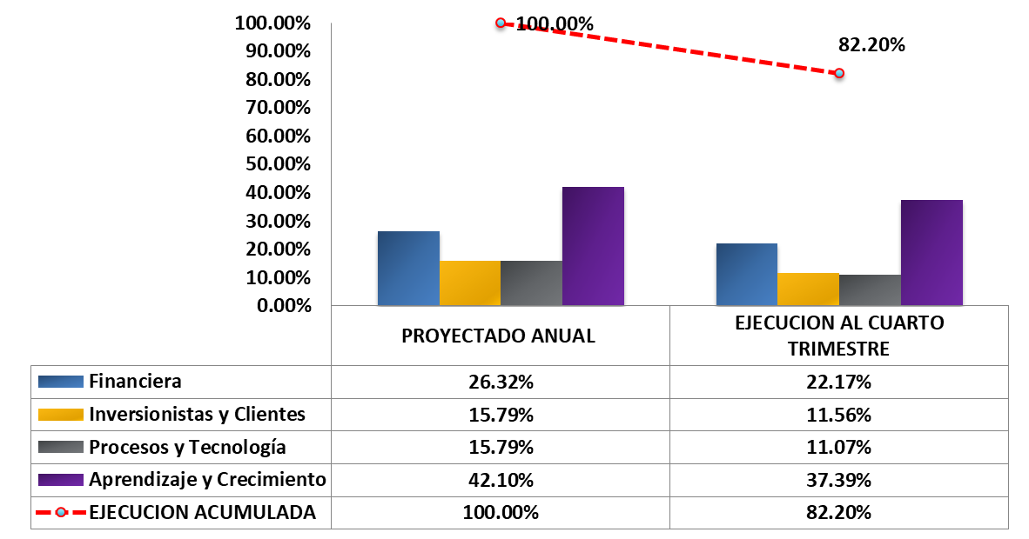
Se detalla la evaluación de acuerdo a cada perspectiva y su ejecución al cuarto trimestre de 2022:
EVALUACIÓN POR PERSPECTIVA:
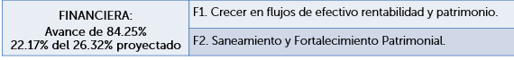
Dentro de los principales avances tenemos:
- Limpieza del fondo del frente de atraque. Con una ejecución del 100%, en fechas 11 de febrero, 24 de mayo, 28 de julio y 4 de noviembre de 2022 se realizaron los sondeos de verificación para comprobar si ha existido algún incremento en los niveles de azolve y se ha determinado que se mantiene la profundidad requerida.
- Recepción de embarcaciones portuarias y reparación naval, con un cumplimiento del 83.22%:
- 4 embarcaciones reparada en varadero, de 6 programadas.
- 39 embarcaciones recibidas en muelle, de 47 programadas.
- 64 servicios de remolcaje brindados, de 51 programados.

- Con respecto a la propuesta de Decreto para la transferencia del bien inmueble Ex Planta de Alcohol El Carmen: En fecha 4 de abril se requirió al Ministerio de Relaciones exteriores, por parte de la Licda. , asesora de la Secretaria Jurídica de la Presidencia el valúo realizado por el Ministerio de Hacienda, el cual fue remitido ese mismo día por el Lic. , Director de Asuntos Jurídicos Internos del Ministerio de Relaciones Exteriores. En fechas 17 y 18 de agosto, en seguimiento se mantuvo comunicación por medio de correo electrónico con los licenciados: y , del Ministerio de Relaciones Exteriores con el objeto de la formalización del decreto de donación del inmueble. 12 de octubre de 2022, se sostuvo comunicación vía correo electrónico con la licenciada , del Ministerio de Relaciones Exteriores, quien manifestó que el proyecto de decreto de donación se encuentra en Secretaría Jurídica de Presidencia.
- Regularización del estatus de las áreas de relleno en Puerto CORSAIN. Se dio seguimiento al Decreto de Donación recibido del Ministerio de Economía corregido por CAPRES, fue revisado por CORSAIN y no se realizaron observaciones al respectivo documento. En espera de que el Ministerio de Economía informe que remitieron el proyecto corregido a la Secretaria Jurídica de Presidencia. En el mes de junio el señor Presidente Temporal, sostuvo reunión con jurídicos del Ministerio de Economía, para evacuar observaciones al proyecto de decreto. En el mes de agosto 2022, se sostuvo reunión con el Director Presidente de CORSAIN, Jefes del Catastro y Registro del CNR, con el objeto de definir puntos registrales sobre las áreas de relleno en Puerto.

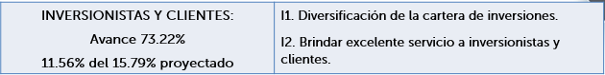
Dentro de los principales avances tenemos:
- Guía del Inversionista - Con una ejecución del 100% de acuerdo a lo planificado al segundo trimestre. La guía fue revisada, actualizada y aprobada. Se encuentra disponible en el sitio web de la Corporación. Con el objeto de informar y dar a conocer a los inversionistas interesados, el portafolio de proyectos de inversión, normativa legal, incentivos fiscales y las ventajas de coinvertir con CORSAIN.
- Desarrollo del Proyecto Reparación de Muelle. El 7 de marzo se dio orden de inicio para los trabajos. El 29 de septiembre se recibió la séptima estimación de la reparación de la estructura del muelle hasta la fecha se reporta un avance del 75.72%. El 22 de octubre se firmó acta de recepción provisional en la que se constató la finalización física de las obras, con una inversión total de $734,920.26.
- Desarrollo del estudio para el proyecto ampliación de Varadero en Puerto CORSAIN. El 22 de julio fueron publicados los términos para la CONSULTORÍA PARA EL ESTUDIO DE FACTIBILIDAD TÉCNICO ECONÓMICO FINANCIERO DEL PROYECTO DE AMPLIACIÓN DE VARADERO DE PUERTO CORSAIN. 01 de Septiembre fueron recibidas las ofertas. El CP-01/2022 fue adjudicado el 13/10/2022, Acuerdo 2-1649-2022. El contrato fue firmado el 1/ 11/2022. Se dio la Orden de Inicio con fecha 16/11/2022. Se recibió el Informe 1: Metodología y Plan de Trabajo, en fecha 18/11/2022, siendo aprobado el 23/11/2022 y el Informe 2: Diagnóstico situación actual, Investigación de Mercado y Demanda Proyectada; fue recibido el 15/12/2022, aprobado el 22/12/2022 por el administrador de contrato. El estudio de factibilidad tiene fecha para presentar el informe 5 (informe Final), el 5/03/2023.

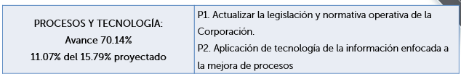
Dentro de los principales avances tenemos:
- Propuesta de reforma de ley Orgánica de CORSAIN: El 07 de septiembre de 2022, con Ref. P/080/2022, se solicitó a la Ministra de Economía incluir el tema en una próxima sesión de Asamblea de Gobernadores. A partir de lo cual se retomó el tema y se realizaron cambios en el cuadro comparativo de proyecto de reforma de ley, de acuerdo a observaciones realizadas por la comisión. En Sesión de Asamblea de Gobernadores No. 223 de fecha 30 de noviembre de 2022 se aprobó la propuesta de Decreto de Reforma de la Ley de Creación de CORSAIN, mediante Acuerdo Dos, remitiéndose al Ministerio de Economía en fecha 22 de diciembre de 2022, mediante nota Ref./113/2022, para las gestiones correspondientes de formación de ley.
- Implantación de Sistemas de Gestión Administrativa y Financiera. Módulo de Pagos y Bienestar Laboral. A septiembre se lleva un avance del desarrollo del módulo de un 85%, indicándose la fase de pruebas funcionales y finalización y entrando en marcha en el primer trimestre de 2023. Implementación del Plan Integral de Desarrollo. Se ejecutó el 87.08% de las tareas prevista en estos proyectos para el cuarto trimestre.

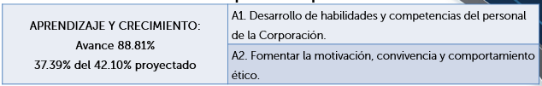
Dentro de los principales avances tenemos:

- Se elaboró el plan de Capacitación y fue aprobado por la Presidencia. Con una ejecución del plan del 67.93%, Se brindaron 41 capacitación al personal durante el año 2022, de las contenidas en el plan y fuera el plan, incluidas las brindadas a través de la plataforma de aprendizaje.
- Desarrollo del Personal en Seguridad y Salud Ocupacional – SYSO con una ejecución del 78.75%, tanto en oficinas como en Puerto CORSAIN.
- Seguimiento Plan de Mejora Regulatoria. Con un avance de ejecución del 77.5% de ejecución con relación a lo programado al cuarto trimestre. En seguimiento al Plan: En Septiembre fue publica el Estado de Cuenta en la plataforma SIMPLE, brindándose ya la información a los usuarios a través de ese medio. En el seguimiento de la Agenda: se continua con el seguimiento a la aprobación de los decretos a) Lograr la donación del terreno de la Ex planta de Alcohol El Carmen a nombre de CORSAIN e inscribir en el CNR, b) Regular las áreas de relleno en Puerto CORSAIN, mediante la emisión del Decreto y c) Actualizar la Ley de Creación de CORSAIN.
- Se difundieron: la Ley de Acceso a la Información Pública y su Reglamento, la Ley de Ética Gubernamental y su Reglamento, así como la Ley Integral para una vida libre de violencia contra las mujeres. Mediante capacitaciones presenciales, capacitaciones a través de la plataforma de Aprendizaje, divulgación en carteleras y correos electrónicos.

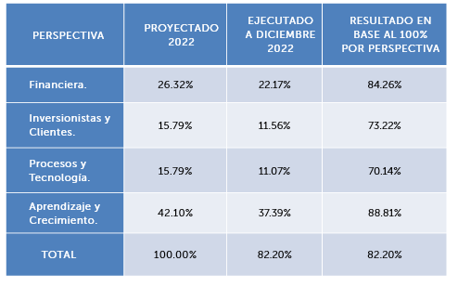
En términos generales, se ha realizado un avance en la ejecución de las acciones planteadas en el Plan Anual Operativo 2022, 82.20%, teniéndose una calificación general de Muy bueno, según la escala de calificación del procedimiento definido para el seguimiento, debiendo reforzarse las perspectivas:
Financiera: indicador Inscripción del activo en el CNR a favor de CORSAIN, dando seguimiento a los proyectos de Decretos para regularizar el estatus del activo ex planta alcohol El Carmen y de las áreas de relleno de Puerto CORSAIN, los cuales se encuentran en revisión de la Secretaría Jurídica de Presidencia.
Inversionistas y clientes, en la Acción Estratégica: Desarrollo del estudio para el proyecto ampliación de Varadero en Puerto CORSAIN ya que únicamente se alcanzó un cumplimiento del 20.00% al mes de diciembre 2022.
El Consejo Directivo, toma nota de la presentación la cual se agrega al libro de anexos, y ACUERDA:

ACUERDO 2-1664-2023
Darse por enterados de los resultados de la evaluación del Plan Anual Operativo de CORSAIN, acumulado al cuarto trimestre del año 2022, alcanzando una ejecución de 82.20%, calificado como Muy bueno.
- APROBACION AL PLAN ANUAL DE TRABAJO DE LA UNIDAD DE AUDITORÍA INTERNA DEL EJERCICIO 2024
El Director Presidente, presenta al Consejo Directivo el PLAN ANUAL DE TRABAJO DE LA UNIDAD DE AUDITORÍA INTERNA DEL EJERCICIO 2024, para aprobación. Dicho punto es presentado por el Licenciado , Jefe de la Unidad de Auditoria Interna de la Corporación, quien expone la base legal del Plan Anual de Trabajo de dicha Unidad, así:
PLAN ANUAL - LEY DE LA CORTE DE CUENTAS DE LA REPUBLICA: Artículo 36- Las Unidades de Auditoria Interna presentarán a la Corte, a más tardar el treinta y uno de marzo de cada año, su plan de trabajo para el siguiente ejercicio fiscal y le informarán por escrito de inmediato, de cualquier modificación que se le hiciere. El incumplimiento a lo anterior, hará incurrir en responsabilidad administrativa al Jefe de la Unidad de Auditoria Interna.
NORMAS DE AUDITORIA INTERNA DEL SECTOR GUBERNAMENTAL DE CORTE DE CUENTAS
Artículo 33: El responsable de Auditoria Interna, comunicará a la Máxima Autoridad de la entidad, el Plan de Trabajo a efecto de obtener el apoyo para proveerle de los recursos necesarios y el respaldo ante los auditados para la realización de los exámenes programados. Asimismo debe informar sobre las implicaciones o impactos que conlleva una limitación en los recursos solicitados.
Artículo 34: El Responsable de Auditoria Interna, en cumplimiento a la Ley de la Corte de Cuentas, deberá remitir a la Corte, el Plan Anual de Trabajo y sus modificaciones, previo conocimiento de la Máxima Autoridad.
El contenido del Plan Anual de Trabajo de la Unidad de Auditoría Interna que se propone para el ejercicio 2024, se resume de la siguiente forma:

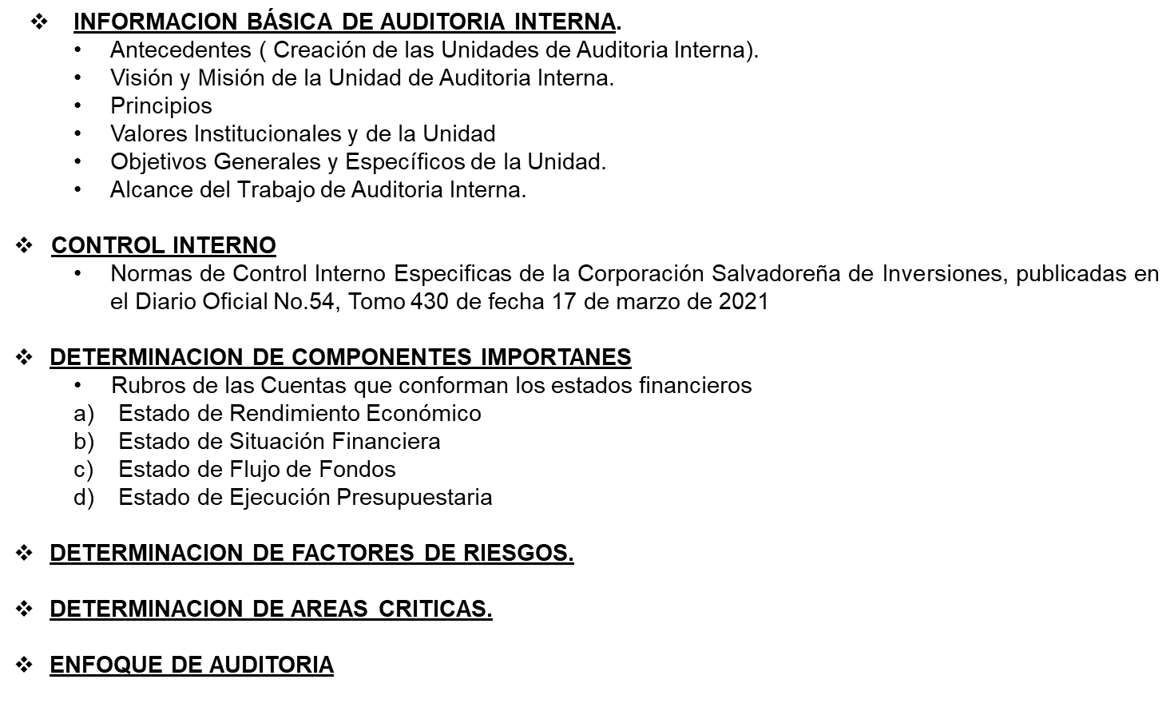

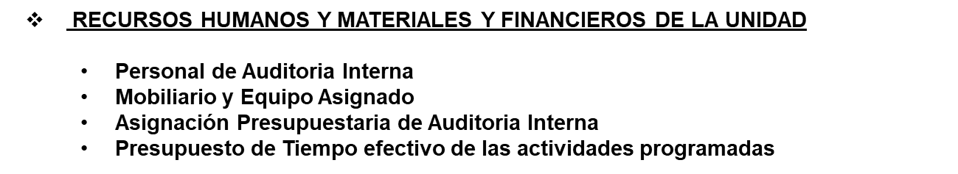

Se presenta el cálculo de días hábiles para la ejecución del Plan de Trabajo del Ejercicio de 2024 y Detalle de Tiempo Efectivo para la ejecución del Plan anual de Auditoria Interna para 1 Técnico y Jefe de Auditoria Interna, según Cronograma de Trabajo del año 2024.
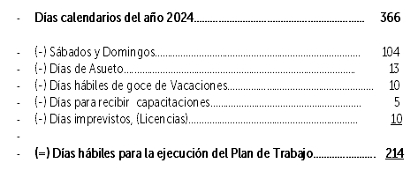
DISTRIBUCION DEL TIEMPO EFECTIVO EN LAS ACTIVIDADES PROGRAMADAS.
Meses 2024 | Semanas por mes | Días hábiles por mes | Semanas(X) 1 Técnico y Jefe | Días hábiles (X) 1 Técnico y Jefe
Enero | 4.00 | 20 | 8.00 | 40
Febrero | 4.00 | 20 | 8.00 | 40
Marzo | 3.20 | 16 | 6.40 | 32
Abril | 4.40 | 22 | 8.80 | 44
Mayo | 4.00 | 20 | 8.00 | 40
Junio | 3.80 | 19 | 7.60 | 38
Julio | 4.40 | 22 | 8.80 | 44
Agosto | 4.00 | 20 | 8.00. | 40
Septiembre | 4.20 | 21 | 8.40 | 42
Octubre | 4.60 | 23 | 9.20 | 46
Noviembre | 4.20 | 21 | 8.40 | 42
Diciembre | 3.00 | 15 | 6.00 | 30
Sub Total | 47.80 | 239 | 95.60 | 478
(-) Vacaciones anuales 2024 de días hábiles | (2) | (10) | (4.00) | (20)
(-) Días de capacitaciones (40 horas anuales) para cada técnico | (1) | (5) | (2) | (10)
(-) Dias de imprevistos | (2) | (10) | (4) | (20)
Tiempo Efectivo para las Auditorias Programadas | 42.80 | 214 | 85.60 | 428

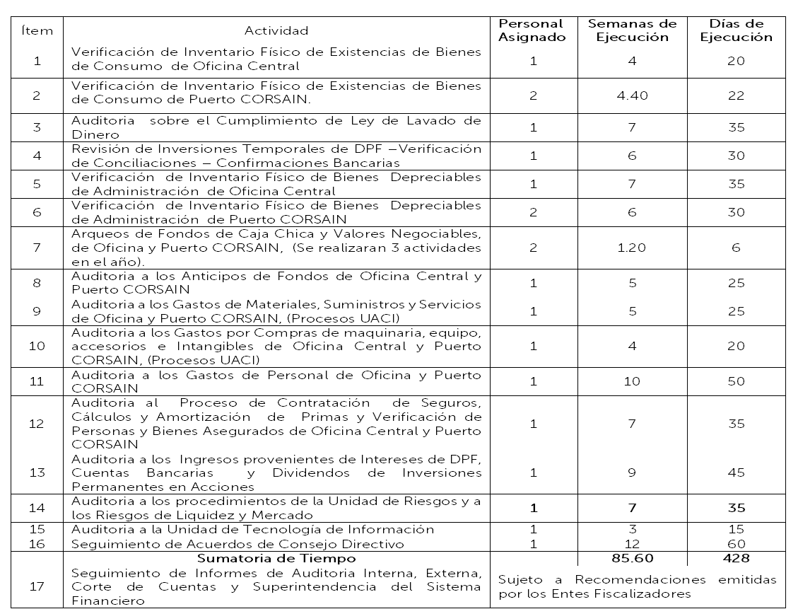

El Consejo Directivo, toma nota de la presentación la cual se agrega al libro de anexos, y ACUERDA:
ACUERDO 3-1664-2023
- Darse por enterado de la presentación del Plan Anual de Trabajo de Auditoria Interna del ejercicio de 2024.
- Se instruye al Auditor Interno que remita a la Corte de Cuentas de la Republica y a la Superintendencia del Sistema Financiero copia del Plan Anual de Trabajo del ejercicio de 2024.
- INFORME DE RESULTADOS DE LA AUDITORIA FINANCIERA DE LA CORTE DE CUENTAS DE LA REPUBLICA CORRESPONDIENTE AL PERIODO 2021.
El Director Presidente presenta al Consejo Directivo el INFORME DE RESULTADOS DE LA AUDITORIA FINANCIERA DE LA CORTE DE CUENTAS DE LA REPUBLICA CORRESPONDIENTE AL PERIODO 2021, cede la palabra al Licenciado , Jefe de Unidad de Auditoria Interna, y expone como antecedente que en nota Referencia DA4-099.1-2023, de fecha 13 de febrero de 2023 la Directora de Auditoría Cuatro de la Corte de Cuentas de la República, comunica al Director Presidente de CORSAIN, que ha concluido la auditoría financiera de la Corporación Salvadoreña de Inversiones, por el período del 1 de enero al 31 de diciembre de 2021.
En la que dictaminan que los Estados Financieros, presentan razonablemente en todos los aspectos importantes la situación financiera, los resultados de sus operaciones, el flujo de fondos y la ejecución presupuestaria de la Corporación Salvadoreña de Inversiones, de conformidad con Principios y Normas de Contabilidad Gubernamental del Ministerio de Hacienda.
El Consejo Directivo, toma nota de la presentación la cual se agrega al libro de anexos, y ACUERDA:
ACUERDO 4-1664-2023
Darse por enterados del Resultado del Informe de Auditoría Financiera, emitido por la Corte de Cuentas de la Republica el 13 de febrero de 2023, del período del 1 de enero al 31 de diciembre de 2021, el cual no contiene observaciones y/o hallazgos.
- SEGUIMIENTO DE ACUERDOS PROPORCIONADOS POR LA ADMINISTRACION CORRESPONDIENTE AL PERIODO DEL 10 DE OCTUBRE AL 08 DE DICIEMBRE DE 2022.
El Director Presidente presenta al Consejo Directivo el SEGUIMIENTO DE ACUERDOS PROPORCIONADOS POR LA ADMINISTRACION CORRESPONDIENTE AL PERIODO DEL 10 DE OCTUBRE AL 08 DE DICIEMBRE DE 2022, cede la palabra al Licenciado , Jefe de Unidad de Auditoría Interna de la Corporación, y expone que la Administración proporcionó a la Unidad de Auditoria Interna las actas correspondientes al periodo del 10 de Octubre al 8 de diciembre de 2022; Números 1649//2022, 1650/2022-1651/2022-1652/2022-1653/2022-1654/2022- 1655/2022-1656/2022 Y 1657/2022, (9 actas en total), resumidas en el cuadro de “Seguimiento de acuerdos del periodo del 10 de octubre al 8 de diciembre de 2022” la cual forma parte de los anexos.
El Consejo Directivo, toma nota de la presentación la cual se agrega al libro de anexos, y ACUERDA:
ACUERDO 5-1664-2023
- Darse por enterado del Informe de Seguimiento de acuerdos de Consejo Directivo presentado por Auditoria Interna.
- Aprobar el informe de Seguimiento de acuerdos de Consejo Directivo del periodo del 10 de Octubre al 8 de diciembre de 2022.

No habiendo nada más que hacer constar, se da por finalizada la sesión a las dieciséis horas con cuarenta y siete minutos, del día dieciséis de febrero del año dos mil veintitrés.

____________________________  LIC. GUSTAVO ARMANDO AREVALO  AMAYA.  DIRECTOR PRESIDENTE | ______________________________  LIC. RONY HUEZO SERRANO  DIRECTOR VICEPRESIDENTE
_______________________________  ING. ROMEO GUSTAVO CHIQUILLO ESCOBAR.  DIRECTOR PROPIETARIO.  _______________________________  LIC. EDWIN ERNESTO LIMA SANCHEZ.  DIRECTOR PROPIETARIO.  _______________________________  LIC. JOSE GERARDO HERNANDEZ RIVERA.  DIRECTOR SUPLENTE. | _______________________________  LIC. LIC. RAFAEL ERNESTO BAIRES FUENTES  DIRECTOR PROPIETARIO.  ______________________________  LICDA. EVELYN ESTELA HERRERA MARQUEZ.  DIRECTOR SUPLENTE  _______________________________  LICDA KARINA PATRICIA COLORADO DE SALAZAR.  DIRECTOR SUPLENTE.

